OBSAH
Ahoj, chlapci a děvčata, všechny vás moc ráda pochválím. Domácí přípravy máte pěkně vypracované, někde chybí háček nebo čárka, ale to je drobná chybička. Věřím, že domácí úkoly děláte dobrovolně, nevztekáte se a neodmlouváte. Pro mě je to už také dlouhá doba, kdy jsem vás naposledy viděla.
Na všechny se moc těším.

Třída 2. A
ČESKÝ JAZYK A LITERATURA

Všechna tato cvičení odevzdat ke kontrole.
Budeme procvičovat psaní souhlásek na konci slov.
Doplň vynechaná písmena – z nebo s
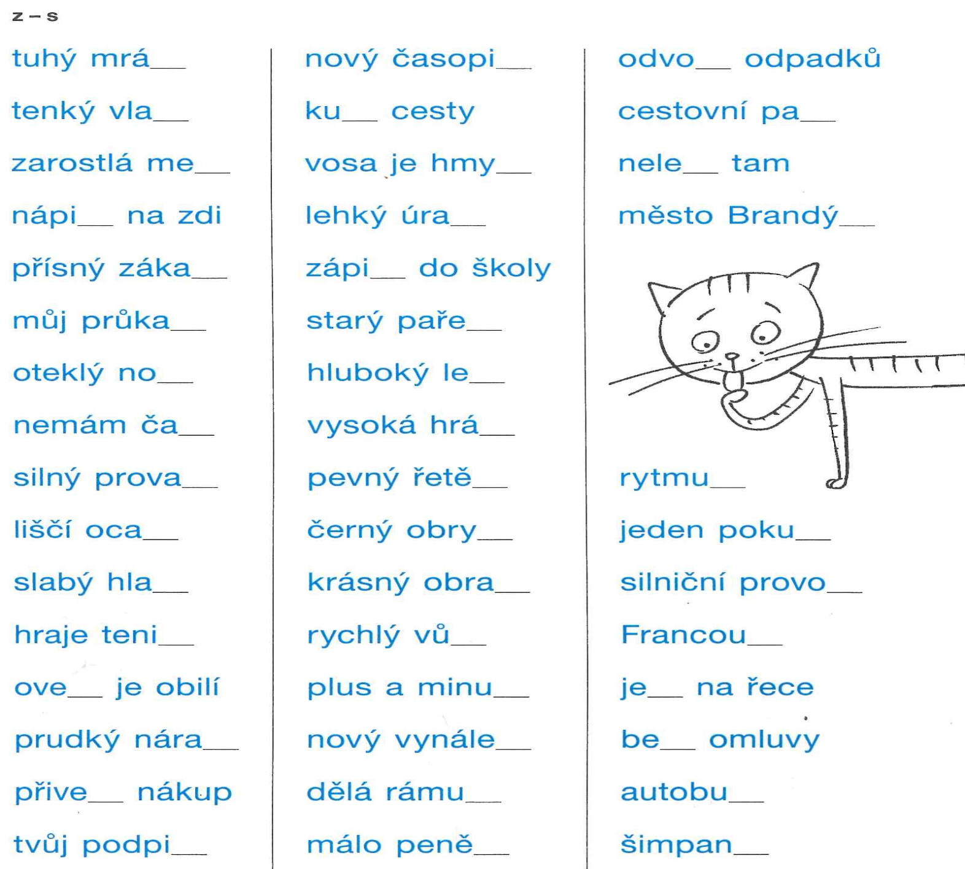
Doplň vynechaná písmena – š nebo ž
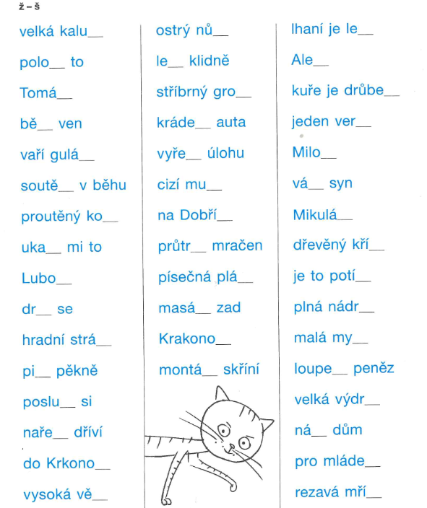

Napiš jako diktát:
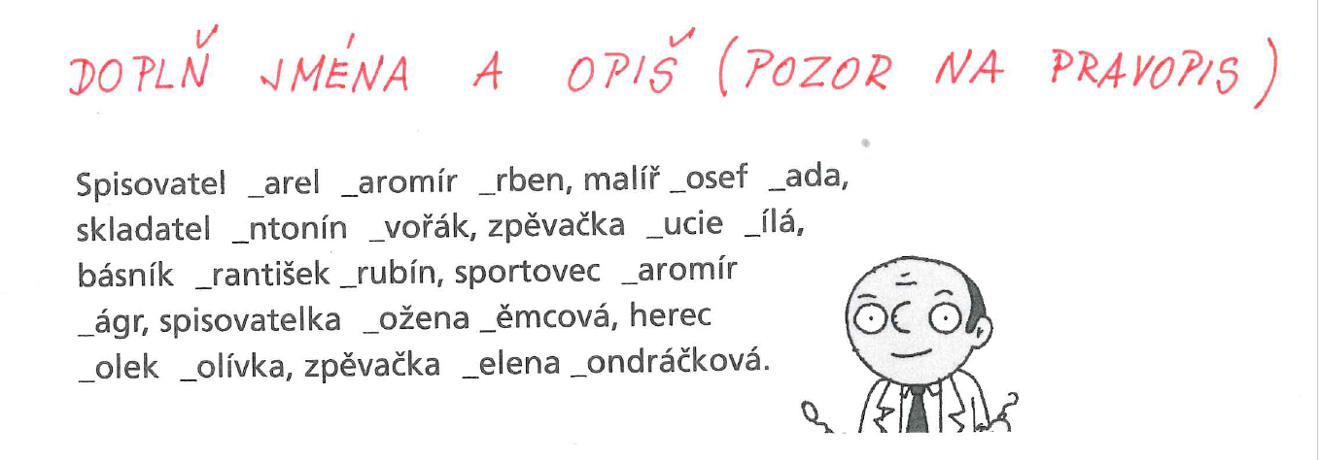
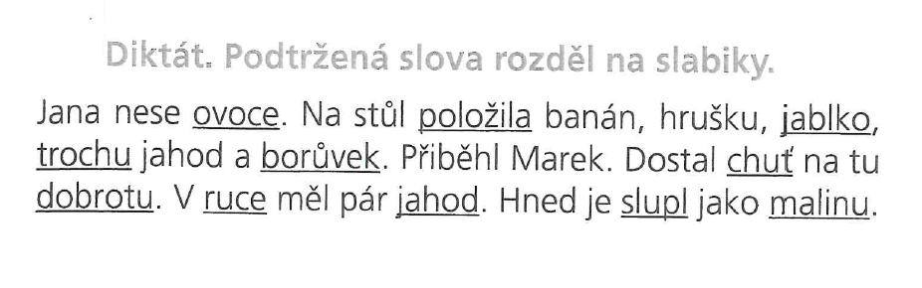
Nešvindluj a diktát si sám oznámkuj.

ČTENÍ
Hlasité čtení s porozuměním.
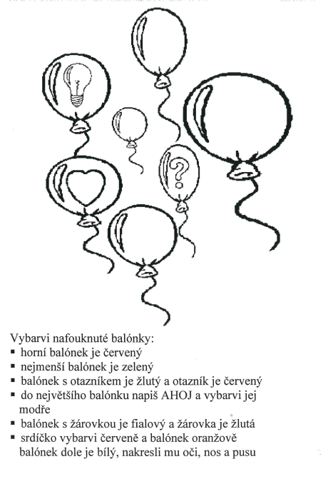
ČÍTANKA
str. 116 – hlasité čtení
Broučkův první let
- písemně odpověz na otázky za článkem
- namaluj, jak si představuješ Broučka

str. 118 – hlasité čtení
Metro pro krtky

MATEMATIKA- vše zaslat ke kontrole:
V matematice budeme procvičovat dělení a násobení.
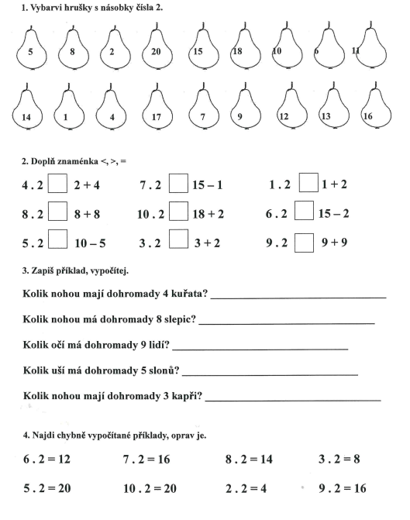

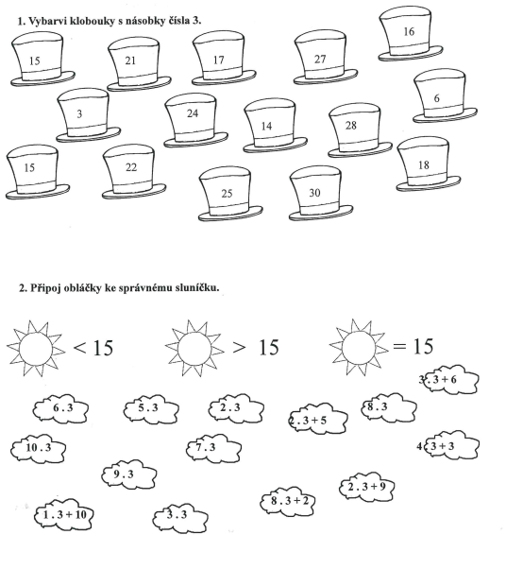

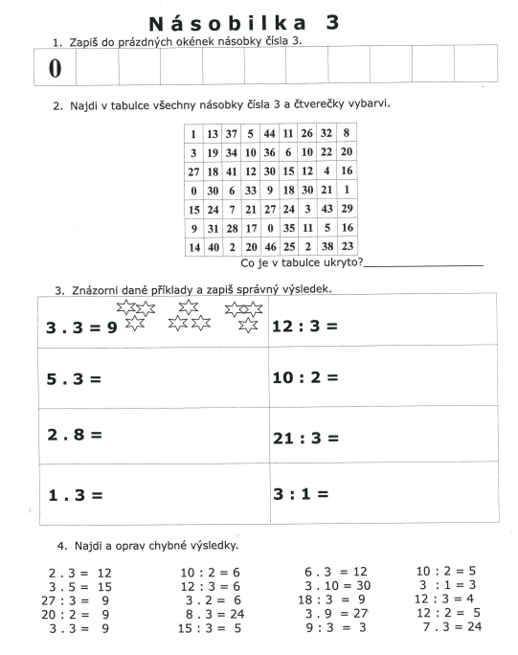

Podívej se na internet Matýskova matematika 6. díl.
https://www.matyskova-matematika.cz/matyskova-matematika-6-dil/video/str-6/
Můžeš také procvičovat probranou látku:
https://skolakov.eu

PRVOUKA-
V učebnici si přečti str. 44 – 47
Vypracuj pracovní sešit str. 38, 39

VÝTVARNÁ VÝCHOVA
Namaluj obrázek čarodějnice.

PRACOVNÍ VÝCHOVA
Péče o domácí květiny.
TĚLESNÁ VÝCHOVA
Trénuj hod míčem a přeskok přes švihadlo.

HUDEBNÍ VÝCHOVA
Zpívej si písničku Pět ježibab….
Můžeš si ji pustit na internetu

Těším se na Vás

Všem píšu jedničku z pracovní výchovy a výtvarné výchovy. Odevzdali jste nádherné velikonoční obrázky či tvoření.

